**Relatório 4 – GPIO – COM MÁSCARA**

**E209 – L1**

**MATHEUS HENRIQUE MARTINS – 1445**

**19/03/2021**

2) Crie um projeto na ferramenta de simulação, digite o programa apresentado em anexo e compile-o para verificar se houve erros.

**R-** Não houve erros.

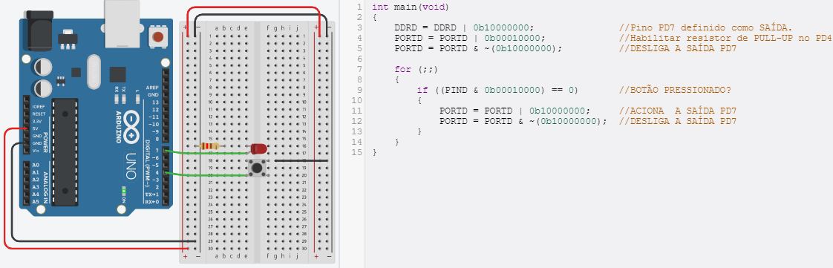

3) Execute o programa e verifique seu funcionamento: pressione o botão e veja o resultado do funcionamento do LED.

**R-** O LED acende a cada acionamento do botão e se mantém acesso enquanto o botão estiver sendo pressionado.

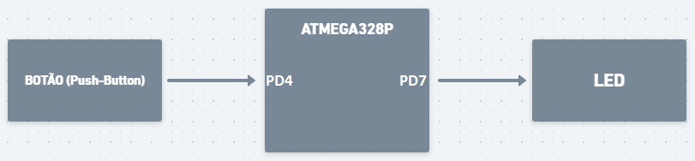4) Faça um desenho do diagrama em blocos que represente o circuito que foi utilizado. Evidencie a conexão do LED e do botão (Push-Button) ao MCU.

5) Comente (coloque // antes da linha) “DDRD = DDRD | 0b10000000;”. Compile o programa, execute e verifique o resultado. O que ocorreu? Explique.

**R-** O programa continuou funcionando da mesma maneira.

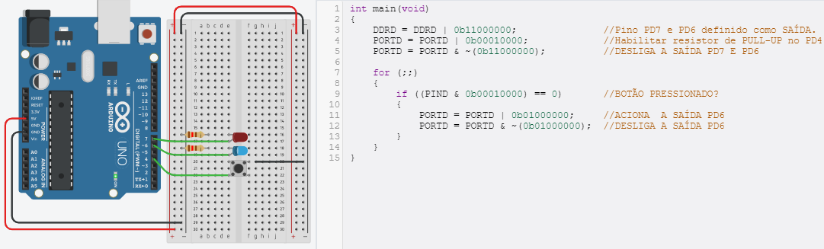6) Modifique o programa de forma que o LED2 seja acionado e não o LED1, quando o botão S2 for pressionado. Anote as modificações que foram realizadas.

7) Modifique o programa de forma que LED1 e LED2 sejam acionados quando o botão S2 for pressionado. Anote as modificações que foram realizadas. Lembre-se de configurar o registro DDRD para que ambos os pinos dos LEDs sejam configurados como saída.

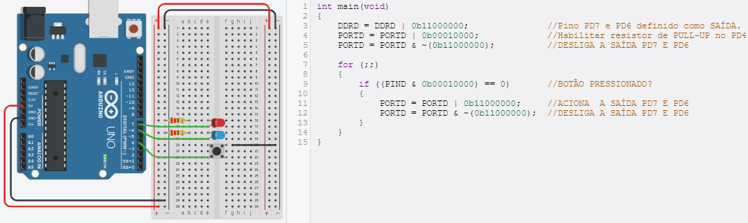

8) Retire o resistor de Pull-up da montagem. Compile o programa e verifique o resultado. O que ocorreu? Explique.

**R-** Ambos os LEDs ficaram acessos permanentemente. Isso acontece devido ao botão (Push-button) não ter sido configurado como uma entrada e por não ter um resistor de pull-up ou pull-down habilitado para suprir o nível lógico que falta. Então, a porta de entrada não irá receber nada, pois o circuito está aberto.

9) Modifique o programa, de forma que LED1 e LED2 sejam acionados de forma alternada a cada 2 segundos, ou seja, um aceso e o outro apagado e vice-versa. Anote as modificações que foram realizadas.

